Конспект урока литературы в 6 классе

по теме "Мотив одиночества в лирике М.Ю. Лермонтова"
Цель урока: создание условий для расширения представлений о мотиве одиночества в творчестве русского поэта М.Ю. Лермонтова и причинах его возникновения.
Задачи урока:
образовательные: дать понятие о мотиве в лирике; формировать навыки анализа поэтического текста;
развивающие: развивать у учащихся творческие способности, навыки выразительного чтения стихотворений; литературоведческий аппарат, аналитические способности, наблюдательность;
воспитательные: прививать любовь к классической поэзии, ценностное отношение к своему культурному наследию; способствовать развитию ассоциативного мышления.
Технология: технология развивающего обучения
Тип урока: комбинированный урок
Оборудование: мультимедийная презентация, учебники, рабочие тетради по литературе, фонохрестоматия, раздаточный печатный материал
Ход урока
Организационный момент (проверить готовность класса к уроку) -2 мин
1.Этап мотивации (самоопределения) к учебной деятельности – 3 мин
Ребята, чтобы настроиться на наш сегодняшний урок, я предлагаю вам прослушать романс «Белеет парус одинокий». (Слайд 1)
После прослушивания ребятам задаётся вопрос: «На чьи стихи написан этот романс?»
Какие чувства вызвало это произведение у вас? (жалости, тоски) Почему? (ответы учащихся: ему очень одиноко, вокруг море, шторм, он в далёком краю, он далеко от дома.)
2. Этап актуализации и фиксирования индивидуального затруднения в пробном действии – 3 мин
Действительно, стихотворение «Парус», с которым вы знакомились в 5классе, проникнуто чувством грусти, отрешённости.
Ребята, давайте вновь обратимся к лермонтовским стихотворениям.
Учащимся предлагается прослушать и прочитать строки из лермонтовских стихотворений, знакомых и незнакомых им. (Слайд 2)
1. На севере диком стоит одиноко
На голой вершине сосна. (“На севере диком)
2. Белеет парус одинокий
В тумане моря голубом. (“Парус”)
3. Но остался мокрый след в морщине
Старого утёса. Одиноко
Он стоит, задумался глубоко. (“Утёс”)
4. Выхожу один я на дорогу…
5. Один и без цели по свету ношуся давно я… (“Листок”)
6. Как страшно жизни сей оковы
Нам в одиночестве влачить… (“Одиночество”)
- Найдите однокоренные слова в приведённых строках. (Одиноко, одинокий, один, одиночество)
Запишите данные слова в тетрадь.
- Каким чувством пронизаны стихотворения поэта? (Чувством одиночества)
- Каково значение существительного одиночество? (Когда человек один, его никто не понимает, он чувствует себя лишним среди людей, ненужным или непонятым толпой, изгнанным или странствующим, ищущим свободы) ( Слайд 3)
Одиночество- чувство, которое испытывает человек, ощущая себя лишним среди других людей;
Одиноко - когда рядом нет тех, с кем можно поделиться самым сокровенным.
Одинокий – отделённый от других подобных, без других, себе подобных, без близких;
Один - обособленный от других, оставшийся или существующий без других.
Какой вывод вы можете сделать? (Чувством одиночества пронизаны многие поэтические произведения М.Ю. Лермонтова)
3. Этап выявления места и причины затруднения - 3 мин
Для нашего сегодняшнего урока вам было необходимо обратиться к словарям, в том числе и к литературоведческим, чтобы выяснить значение слова МОТИВ.
Учащиеся зачитывают свои ответы. Формулируется общий ответ: мотив – это ведущая идея стихотворения или поэзии. (Слайд 4)
- Одиночество в поэзии выражает умонастроение поэта. Ни у кого из русских поэтов этот мотив не вырастал в такой всеобъемлющий образ, как у Лермонтова.
4. Этап построения проекта выхода из затруднения - 4 мин
Ребята, давайте попробуем сформулировать тему нашего сегодняшнего урока.
Для этого у нас есть ключевые слова: М.Ю. Лермонтов, одиночество, мотив. (Ребята самостоятельно формулируют тему)
Тема нашего урока - “Мотив одиночества в лирике М.Ю.Лермонтова” (Запись темы урока в тетрадь)
Скажите, а с какой целью мы будем работать по данной теме? ( Чтобы узнать стихотворения, в которых звучит мотив одиночества; почему этот мотив преобладает в творчестве поэта; выяснить, почему Лермонтову было так одиноко в жизни) (Слайд 5)
5. Этап реализации построенного проекта - 10 мин
Сегодня у нас заключительный урок по творчеству М.Ю.Лермонтова. Мы поговорим о произведениях поэта, ещё раз вспомним, что нам уже известно о нём и, возможно, откроем для себя ещё что-то новое.
Ребята работают в группах: анализируют стихотворение, сравнивают, делают выводы
1группа - стихотворение «Утёс» (Слайд 6)
Анализ стихотворения ( для каждой группы план распечатан)
-Подготовить выразительное чтение стихотворения;
- Что почувствовали, когда читали стихотворение? Какое настроение передаёт это стихотворение? Какая интонация звучит в стихотворении?
- О чём это стихотворение?
- Какие центральные образы вы увидели в произведении? Какие ассоциации возникают с этими образами?
- Какие качества они олицетворяют?

ТУЧКА | УТЁС
Подберите яркие определения: | Подберите яркие определения:
Воздушная, лёгкая, парящая, беспечная. Беззаботная, легкомысленная | Тяжёлый, могучий, суровый, неприступный, неподвижный, одинокий
Какой эпитет в стихотворении придаёт образу привлекательность: ЗОЛОТАЯ | Какой эпитет придаёт образу мудрость и одухотворяет его: СТАРЫЙ

- Похожи они или совсем разные? (Разные)
- Что определяет их различие? (Две противоположные стихии; невозможность соединения; одиночество утёса)
-Какой основной мотив стихотворения?
- Какой художественный приём использует поэт? (Антитеза)
- Какие выразительные средства углубляют мотив одиночества? Найдите их в стихотворении. (эпитеты, олицетворение. Со всеми этими понятиями учащиеся знакомились, когда работали со стихотворением “Белеет парус одинокий…”)
-На какие знаки препинания обратим внимание? Что они выражают?
2 группа – «Листок»
Анализ стихотворения (для каждой группы план распечатан)
- Выразительное чтение стихотворения;
-Что почувствовали, когда слушали стихотворение? Какое настроение передаёт это стихотворение? Какая интонация звучит в стихотворении?
- О чём это произведение? (О бесприютности и одиночестве гонимого ветром листка)
Какие образы создаёт поэт в стихотворении?
- Как показаны бесприютность и одиночество листка? Какие слова помогают увидеть это? (Родимый, гонимый, докатился)
- Почему чинара не хочет приютить странника?
-Какой основной мотив стихотворения?
-Как построено стихотворение? Каким приёмом воспользовался поэт? (Антитеза – листок и чинара)
- Какие выразительные средства углубляют мотив одиночества? Найдите их в стихотворении.
-На какие знаки препинания обратим внимание? Что они выражают?
3 группа – « На севере диком»
Анализ стихотворения (для каждой группы план распечатан)
-Выразительное чтение стихотворения;
-Что почувствовали, когда слушали стихотворение? Какое настроение передаёт это стихотворение? Какая интонация звучит в стихотворении?
- О чём это стихотворение?
Какие центральные образы вы увидели в произведении? Охарактеризуйте их.
-Какой основной мотив стихотворения?
Какие выразительные средства углубляют мотив одиночества? Найдите их в стихотворении.
-На какие знаки препинания обратим внимание? Что они выражают?

ФИЗКУЛЬТМИНУТКА
Поработали мы дружно, отдохнуть немного нужно.
Дружно встанем, тихо сядем и закроем все глаза.
Наступает, наступает, наступает тишина.
Мы немножко отдохнем, встанем, глубоко вдохнем,
Руки в стороны, вперед, начинаем тихий ход.
Мы шагаем, мы шагаем, руки выше поднимаем,
Дышим ровно, глубоко, всем становится легко
6. Этап первичного закрепления с проговариванием во внешней речи-6мин
Стихотворение читается 1 учащимся из группы.
Каждая группа отвечает по предложенному плану.
Две другие группы внимательно слушают отвечающего и фиксируют в таблице ответы.
(таблица распечатана для каждого учащегося) Слайд 7
7. Этап самостоятельной работы с самопроверкой по эталону - 2 мин
Название стихотворения | Настроение в стихотворении | Основные образы | Интонация, знаки препинания | Изобразительно-выразительные средства
«Листок»
«На севере диком…»
«Утёс»

Ребята сверяют свои записи с таблицей-эталоном (Слайд 8)
8. Этап включения в систему знаний и повторения 2 мин
Ребята, мы начали наш сегодняшний урок с романса «Белеет парус одинокий» на стихи М.Ю. Лермонтова. Вспомните, какую цель мы с вами ставили в начале урока? (Узнать стихотворения, в которых звучит мотив одиночества; почему мотив одиночества преобладает в творчестве поэта, выяснить, а почему Лермонтову было так одиноко)
- Вспомните биографию Лермонтова. На протяжении всей жизни Лермонтова преследовало непреодолимое чувство одиночества. Ранняя смерть матери, трагедии в личной жизни – всё это оставило неизгладимый след в душе поэта. Кроме того, Лермонтов был поэтом-романтиком, а в романтизме мотив одиночества является одним из главных. Неудивительно, что тема одиночества в творчестве Лермонтова считается одной из основных. Её грустный мотив проходит почти через все его произведения
(Это были ощущения поэта, он писал о себе, как в стихотворении “Белеет парус одинокий…” или “Тучи”)
- Как вы понимаете значение слова исповедь? Подберите однокоренные слова. (Учащиеся дают ответы: исповедать, исповедаться, исповедальный, то есть, рассказать о том, о чём не всем расскажешь, о самом сокровенном, о том, что у человека в душе) Слайд 9
- Можно ли стихотворения поэта назвать исповедью! (Да)
- Как всякий настоящий поэт, а тем более великий поэт, Лермонтов исповедался в своих произведениях, и, перелистывая томики его сочинений, мы можем прочесть историю его души и понять его и как поэта, и как человека.
Обратимся к предложенной таблице и ответим на вопрос:
Какие поэтические образы помогают создать чувство одиночества в приведённых строчках стихотворений? (Сосна на голой вершине; листок, оторванный бурей, парус, утёс) Слайд 10

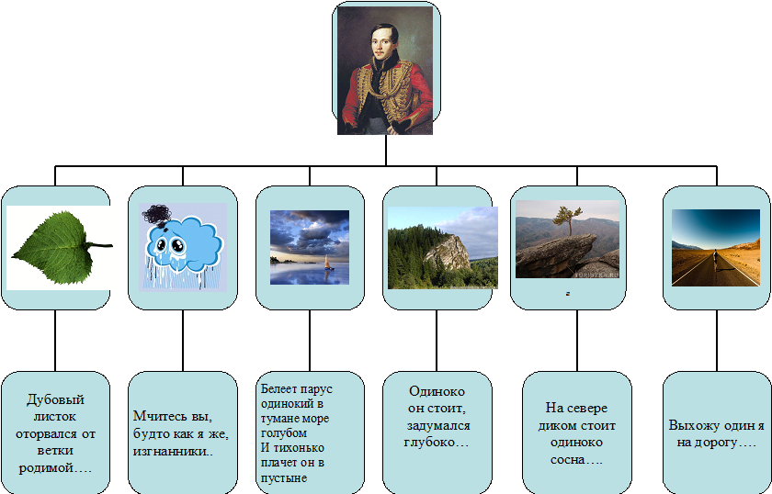
Какие выводы можно сделать, рассматривая данную таблицу?
В результате исследований темы одиночества в лирике М. Лермонтова мы пришли к выводу, что она выражается через отдельные предметы, явления, выражающие одинокую жизнь. Также выражается через интонацию стихотворений. Все они несут печальный оттенок. Также выражается через вопросительные предложения, многоточия. Все это является следствием какой-то недосказанности, обреченности.
9. Этап рефлексии учебной деятельности на уроке и домашнее задание – 5 мин
Наш урок подходит к концу. Я прошу вас выразить своё отношение к уроку с помощью законченных предложений: Слайд 11
Ребята по кругу высказываются одним предложением, выбирая начало фразы из рефлексивного экрана на доске:
1. сегодня я узнал…
2. было интересно…
3. было трудно…
4. я выполнял задания…
5. я понял, что…
6. теперь я могу…
7. я почувствовал, что…
8. я приобрел…
9. я научился…
10. у меня получилось …
11. я смог…
12. я попробую…
14. урок дал мне для жизни…
13. меня удивило…
15. мне захотелось…

Домашнее задание (совмещает в себе элементы творческой и поисковой работы). Слайд 12
- Подготовить страничку к будущему лирическому сборнику “Стихи М.Ю.Лермонтова о душе” (или “Стихи об одиночестве”)” Почитайте дома другие стихи М.Ю.Лермонтова, выберите те, где бы ведущим мотивом был мотив одиночества.
- Нарисуйте иллюстрации к этим стихотворениям (формат А4) и на этом же листе напишите отрывок из текста стихотворения.
3) Подготовьте выразительное чтение наизусть одного из стихотворений, прочитанных сегодня на уроке. (На выбор)

ПРИЛОЖЕНИЕ
- План-анализ стихотворения
- Таблица для каждого учащегося

